附件4
中医医院院长培训班(第十三期)培训地点路线
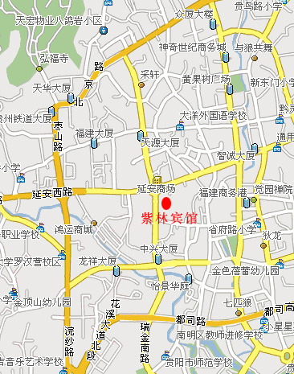

培训地点：贵州省发展和改革委员会干部培训中心（紫林宾馆），
贵阳市延安中路110号， 酒店电话：0851-5287100
乘车距离：
1．距离贵州龙洞堡机场：10.45公里
2．距离贵阳火车站：2.76公里
您可乘坐出租车自行前往。

